2018年普通高等学校招生全国统一考试（江苏卷）
化学
11．化合物Y 能用于高性能光学树脂的合成，可由化合物X与2 −甲基丙烯酰氯在一定条件下反应制得：
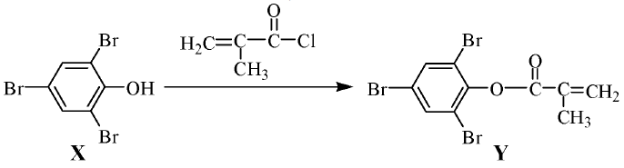
下列有关化合物X、Y 的说法正确的是
A．X 分子中所有原子一定在同一平面上
B．Y与Br₂的加成产物分子中含有手性碳原子
C．X、Y均不能使酸性KMnO₄溶液褪色
D．X→Y的反应为取代反应
17．（15分）丹参醇是存在于中药丹参中的一种天然产物。合成丹参醇的部分路线如下：
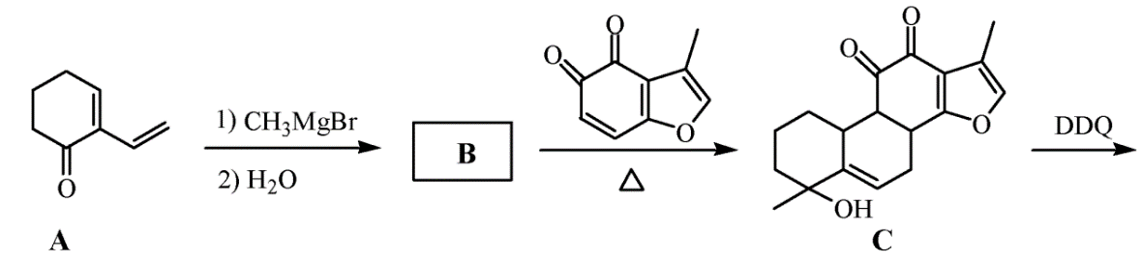
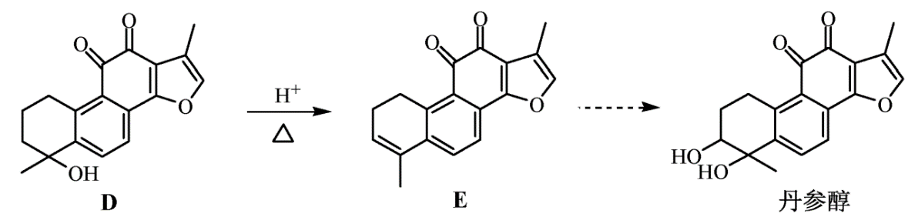
已知：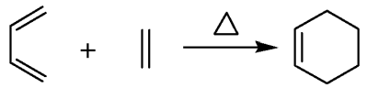
（1）A中的官能团名称为__________________（写两种）。
（2）DE的反应类型为__________________。
（3）B的分子式为C₉H₁₄O，写出B的结构简式：__________________。
（4）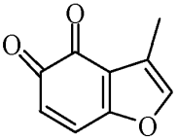的一种同分异构体同时满足下列条件，写出该同分异构体的结构简式：_________。
①分子中含有苯环，能与FeCl₃溶液发生显色反应，不能发生银镜反应；
②碱性条件水解生成两种产物，酸化后分子中均只有2种不同化学环境的氢。
（5）写出以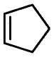和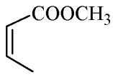为原料制备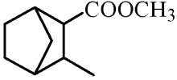的合成路线流程图（无机试剂和乙醇任用，合成路线流程图示例见本题题干）。
17．（15分）
（1）碳碳双键 羰基
（2）消去反应
（3）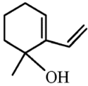
（4）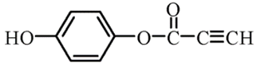
（5）

